
NO:SDJW-H20211772

检 测 报 告

委托单位 | 日照三鼎环保科技有限公司
项目名称 | 废气、噪声检测
检测类别 | 委托检测
报告日期 | 2021年7月30日

山东经纬检测技术有限公司

注 意 事 项

- 报告经制表人、审核人、批准人签字，并加盖检验检测专用章后有效。
- 报告涂改无效；未经授权，不得部分复印本检测报告。
- 对客户送来的样品，本实验室只对所测样品的数据负责。
- 委托单位对报告如有异议，请在检测样品有效期内将异议反馈本实验室。

地 址：青岛胶州三里河工业园童心路58号
邮 编：266300
电 话：0532-82232796

检 测 报 告
NO： SDJW-H20211772 第 1 页 共 8 页
受检单位 | 日照三鼎环保科技有限公司 | 地 址 | 日照市莒县夏庄镇海右工业园临港路西首北侧
联 系 人 | 陈经理 | 电 话 | 15863355546
分析日期 | 2021.07.24~2021.07.27
样品数量 | 1L气袋×4，2L气袋×16，75mL吸收管×12，滤筒×3，10mL吸收管×10，滤膜×5
样品状态 | 气体，液体，滤膜，滤筒
检测项目 | 检测标准（方法）名称及编号（含年号） | 仪器设备型号  及名称 |  | 方法检出限或测定范围
VOC_{S} | 《固定污染源废气 总烃、甲烷和非甲烷总烃的测定 气相色谱法》（HJ 38-2017） | SDJW-025  GC-2014C  气相色谱仪 |  | 0.07mg/m³
VOC_{S} | 《环境空气 总烃、甲烷和非甲烷总烃的测定 直接进样-气相色谱法》（HJ 604-2017） | SDJW-025  GC-2014C  气相色谱仪 |  | 0.07mg/m³
氯化氢 | 《环境空气和废气 氯化氢的测定 离子色谱法》  （HJ 549-2016） | SDJW-024  PIC-10型 离子色谱仪 |  | 有组织：0.07mg/m³  无组织： 0.04 mg/m³
硫酸雾 | 《固定污染源废气 硫酸雾的测定 离子色谱法》  （HJ 544-2016） | SDJW-024  PIC-10型 离子色谱仪 |  | 有组织：0.1mg/m³  无组织：0.003mg/m³
噪声 | 《工业企业厂界环境噪声排放标准》（GB 12348-2008） | SDJW-211  AWA5688型 多功能声级计 |  | ——
以下空白
检  验  结  论 | 本报告不做结论。  （检验检测专用章）  签发日期 年 月 日
备 注 | ——
编制： 审核： 批准：
检 测 报 告
NO： SDJW-H20211772 第 2 页 共 8 页
有组织废气检测结果
排气筒名称 |  | 排气筒P1 | 样品编号 | H21072308001
测点截面积（m²） |  | 0.5029 | 排气筒高度（m） | 22.5
净化方式 |  | 碱喷淋、UV光解、活性炭吸附 | 采样位置 | 处理后
采样日期 |  | 2021.07.23
测点烟气温度（℃） |  | 22.7
测点烟气流速（m/s） |  | 8.1
标干烟气量（m³/h） |  | 12835
VOC_{S} | 排放浓度(mg/m³) | 1.94
VOC_{S} | 排放速率(kg/h) | 2.49×10⁻²
备注 |  | ——
（以下空白）
检 测 报 告
NO： SDJW-H20211772 第 3 页 共 8 页
有组织废气检测结果
排气筒名称 |  | 排气筒P1 | 样品编号 | H21072308001
测点截面积（m²） |  | 0.5029 | 排气筒高度（m） | 25
净化方式 |  | 碱喷淋、UV光解、活性炭吸附 | 采样位置 | 处理后
采样日期 |  | 2021.07.23
测点烟气温度（℃） |  | 26.6
测点烟气流速（m/s） |  | 8.0
标干烟气量（m³/h） |  | 12513
氯化氢 | 排放浓度(mg/m³) | 0.70
氯化氢 | 排放速率(kg/h) | 8.76×10⁻³
备注 |  | ——
（以下空白）
检 测 报 告
NO： SDJW-H20211772 第 4 页 共 8 页
有组织废气检测结果
排气筒名称 |  | 排气筒P1 | 样品编号 | H21072308001
测点截面积（m²） |  | 0.5029 | 排气筒高度（m） | 25
净化方式 |  | 碱喷淋、UV光解、活性炭吸附 | 采样位置 | 处理后
采样日期 |  | 2021.07.23
测点烟气温度（℃） |  | 25.8
测点烟气流速（m/s） |  | 7.9
标干烟气量（m³/h） |  | 12390
硫酸雾 | 排放浓度(mg/m³) | ＜0.1
硫酸雾 | 排放速率(kg/h) | 6.20×10⁻⁴
备注 |  | ——
（以下空白）
检 测 报 告
NO： SDJW-H20211772 第 5 页 共 8 页
无组织废气检测结果
采样日期 | 2021.07.23 | 样品编号 | H21072308002~ H21072308004
检测点位  （见附图） | 检测结果
检测点位  （见附图） | ○1 | ○2 | ○3
VOCs（mg/m³） | 0.17 | 0.47 | 0.32
氯化氢（mg/m³） | ＜0.04 | ＜0.04 | ＜0.04
硫酸雾（mg/m³） | 0.007 | 0.008 | 0.008
备注 | 检测期间主导风向为：北风。
附：无组织检测点位示意图
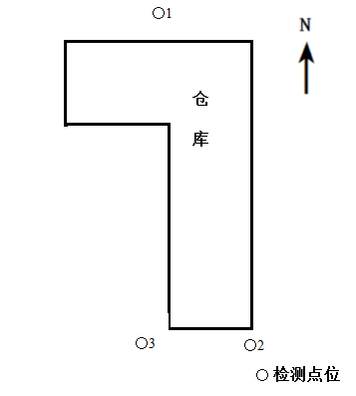
（以下空白）
检 测 报 告
NO： SDJW-H20211772 第 6 页 共 8 页
无组织废气检测结果
采样日期 | 2021.07.23 | 样品编号 | H21072308005
检测点位  （见附图） | 检测结果
检测点位  （见附图） | ○4（危废暂存间外）
VOCs（mg/m³） | 0.36
备注 | 检测期间主导风向为：北风。
附：无组织检测点位示意图
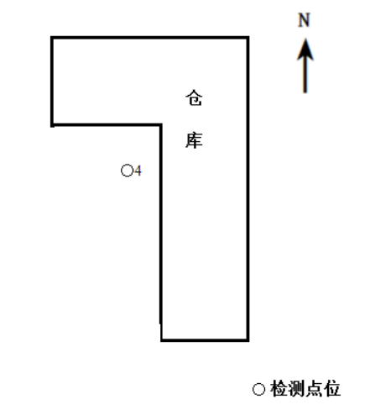
（以下空白）
检 测 报 告
NO： SDJW-H20211772 第 7 页 共 8 页
噪声检测结果
检测日期 |  | 2021.07.23 |  | 气象条件 |  | 晴，测间最大风速2.1m/s
样品编号 |  | H21072308006~ H21072308009
检测点位  （见附图） |  | 检 测 结 果L_{eq}[ dB（A）]
 |  | ▲1 | ▲2 |  | ▲3 |  | ▲4
2021.07.23 | 昼间  19:34-19:50 | 59.2 | 57.1 |  | 58.4 |  | 56.7
2021.07.23 | 夜间  02:19-02:33（次日） | 46.0 | 48.4 |  | 46.6 |  | 45.7
备注 |  | ——
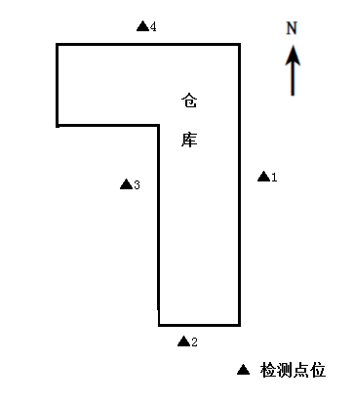
附：噪声检测点位示意图

（以下空白）
检 测 报 告
NO： SDJW-H20211772 第 8 页 共 8 页

附表1：无组织废气监测期间气象参数
采样日期 | 采样时间 | 气温  （℃） | 大气压  （kPa） | 风向、风速  （m/s） | 总云 | 低云
2021.07.23 | 18:11~19:11 | 29.4 | 99.9 | N 2.2 | 3 | 2
（以下空白）

